**Демидова Г.Д.,** магистр

*Алматинский университет энергетики и связи, Алматы*

**НЕКОТОРЫЕ ОСОБЕННОСТИ ПРИМЕНЕНИЯ ИНТЕРНЕТ ТЕХНОЛОГИЙ В ОБРАЗОВАНИИ**

**«Качество образования… - непременное условие…**

**привлекательности высшего образования»**

*Из послания представителей европейских вузов*

*в Саламанике [6]*

**Краткий обзор состояния информационных технологий в образовании**

В последние годы в сис­теме высшего образования все шире применяются информационные техноло­гии, что способствует значительному повышению эффективности обучения для всех форм организации учебного процесса. Особенно важно, что применение информационных технологий способствует активной форме обучения студентов.

Использование анимационных эффектов и видеосюжетов делает реальным переход от традиционной технологии (доска и мел, плакаты и схемы, слайды) к новой интегрированной образовательной среде, включающей все возможности электронного представления информации.

При этом информационные технологии позволяют решать следующие педагогические задачи[1]:

1)  начальное ознакомление с предметной областью;

2) базовая подготовка на разных уровнях глубины и детальности;

3) выработка умений и навыков решения типовых задач;

4) выработка умений анализа и принятия решений в нестандартных (нетиповых) проблемных ситуациях;

5) развитие способностей к определенным видам деятельности;

6) проведение учебно-исследовательских экспериментов с моделями изучаемых объектов, процессов и среды деятельности;

7) восстановление знаний, умений и навыков;

8) контроль и оценивание уровней знаний и умений.

Основным средством  для реализации информационных технологий в обучении является компьютер и необходимые дополнительные средства (периферическое оборудование, программное обеспечение и т.д.), образующие информационные средства обучения (ИСО).

В свою очередь ИСО можно классифицировать по решаемым с их помощью педагогическим задачам:

а) средства теоретической и технологической подготовки:

- компьютерные учебники;

- компьютерные обучающие системы;

- компьютерные системы контроля знаний;

б) средства практической подготовки:

- компьютерные задачники;

- компьютерные тренажеры.

в) вспомогательные средства:

- компьютерные лабораторные практикумы;

- компьютерные справочники;

- мультимедийные учебные занятия.

г) комплексные средства:

- компьютерные учебные курсы;

- компьютерные восстановительные курсы.

Но как любая практическая система информационная техноло­гия имеет свои плюсы и минусы.

Положительные свойства ИСО:

1) создание условий для самостоятельной проработки учебного материала (самообразования), позволяющих обучаемому выбирать удобные для него место и время работы, темп учебного процесса;

2) более глубокая индивидуализация обучения и обеспечение условий для его вариативности (в адаптивных системах);

3) возможность работать с моделями изучаемых объектов и процессов;

4) возможность взаимодействия с виртуальными трехмерными образами изучаемых объектов;;

5) возможность представления в мультимедийной форме уникальных

информационных материалов (картин, рукописей, звукозаписей);

6) возможность автоматизированного контроля и более объективное

оценивание знаний и умений;

7) возможность автоматической генерации большого числа не

повторяющихся заданий для контроля знаний и умений;

8) создание условий для эффективной реализации прогрессивных

психолого-педагогических методик.

Отрицательные стороны применения ИСО:

1) необходимость иметь компьютер и обладать навыками работы ;

2) сложность восприятия большого текстового материала с экрана;

3) недостаточная интерактивность;

4) отсутствие непосредственного контроля;

Первый и второй недостатки, по мере роста компьютеризации населения, в ближайшем будущем исчезнут сами собой. Третий и четвертый могут быть решены в значительной мере правильным программированием.

**Программное обеспечение интернет технологий в обучении**

Наиболее часто в компьютерном моделировании электрических процессов и технических расчетов используют такие программные продукты как MathCAD, MathLAB, Electronics Workbench.

Mathcad  и MatLAB  — пакеты прикладных программ для решения задач технических вычислений и моделирования различных процессов. Ориентированные на использование для обучения, вычислений и инженерных расчетов[2][3].

Очень много интересных программ Electronics [5], предназначенных для моделирования процессов и расчета электронных устройств на аналоговых и цифровых элементах. Особенностью программы является наличие контрольно-измерительных приборов, по внешнему виду и характеристикам приближенных к их промышленным аналогам.

Программы можгут применяться как замена дорогостоящего оборудования при моделировании различных радиоэлектронных устройств, включать в себя большое количество моделей радиоэлектронных устройств наиболее известных производителей.

Применение этих программ при моделировании лабораторных работ имеет следующие преимущества:

- безопасность и экономичность. В реальной работе возможны случайности, влекущие за собой поражение электротоком оператора и повреждение оборудования. В виртуальной лаборатории это невозможно;

- экономия времени. В реальной работе требуется гораздо больше времени на подготовку работы и на обработку результатов, чем в виртуальной.

**Виртуальная лаборатория по предмету ТПЭМВ**

Предмет «Теория передачи электромагнитных волн» («ТПЭМВ») является одним из базовых предметов, определяющих качество дальнейшей учебы и профессиональную грамотность будущего специалиста в области радиотехники и телекоммуникаций.

Предмет «ТПЭМВ» является сложным, осно­ван на хорошем знании математики, физики и электротехники и нали­чие красиво оформленных, гра­мотно составленных компьютерных про­грамм позволяет лучше усвоить материал.

Но, несмотря на перечисленные достоинства программ MathCAD, MathLAB использование их для моделирования лабораторных работ по ТПЭМВ оказалось затруднительно, главным образом из-за нестандартности используемых элементов. Поэтому в Алматинском университете энергетики и связи была разработаны специальные программы «Лабораторные работы по ТПЭМВ»[4].

Виртуальная лаборатория позволяет выполнять следующие лабораторные работы:

1 Исследование дисперсионных свойств радиоволновода;

2 Исследование полосковой линии;

3 Исследование прямоугольных резонаторов;

4 Исследование параметров четвертьволнового трансформатора сантиметрового диапазона;

При разработке программы были поставлены следующие задачи:

- программа должна максимально точно имитировать внешний вид всех приборов и элементов лабораторных работ;

- имитируются все регулировки, производимые в реальной лабораторной работе;

- программа контролирует правильность выполнения лабораторных работ и создает электронный протокол работ.

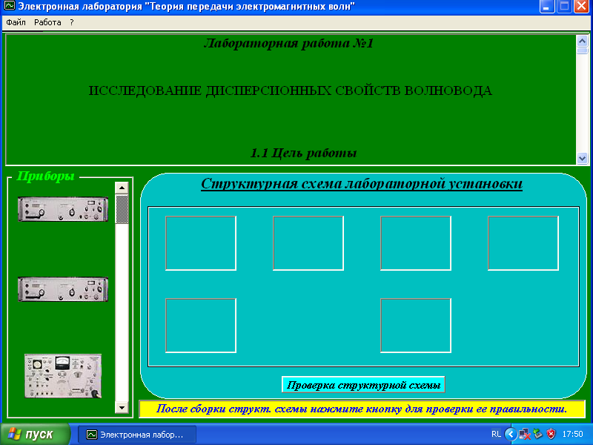

Рисунок 1 – Начальное окно программы

На рисунке 1 показано начальное окно программы. На рабочем поле указаны места куда нужно установить приборы, изображенные в библиотеке слева. При этом, как дополнительный элемент контроля подготовленности студента к выполнению лабораторной работы, программа проверяет правильность выбора и «установки» оборудования. Оборудование «заработает» если схема собрана правильно (рисунок 2), о чем будет свидетельствовать соответствующая надпись на экране.

Для настройки лабораторной установки выделенный с помощью мышки элемент увеличивается и на нем производятся все необходимые регулировки (рисунок 3), причем, программно имитируются подлинные действия, как на «живом» оборудовании.

**Заключение**

Опросы показали, что современные «компьютерные» студенты охотнее, а значит, успешнее работают на виртуальном лабораторном

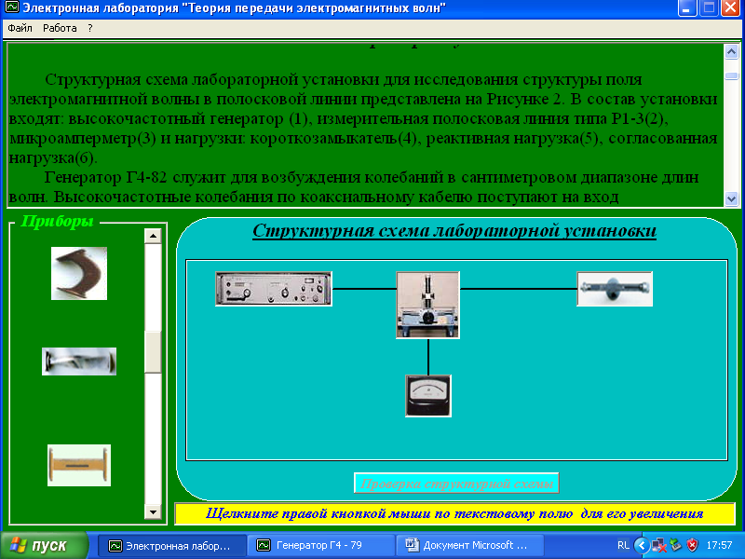

Рисунок 2 – «Собранная» лабораторная установка

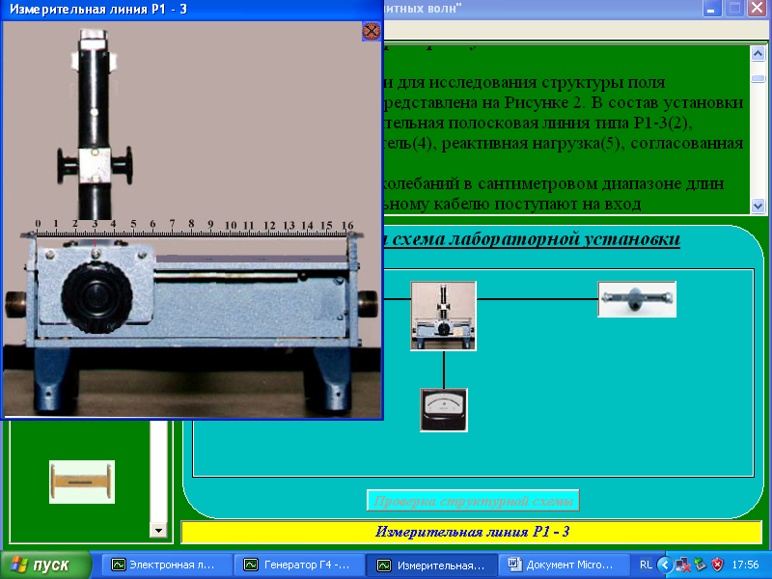

Рисунок 3 – Увеличенное изображение измерительной полосковой линии Р1-3, подготовленной для настройки

**Литература**

1 Башмаков А.И., Башмаков И.А. Разработка компьютерных учебников и обучающих систем. М: «Филин» -2013.

2 МакаровЕ.Г. Mathcad. Учебный курс: Питер: 2019

*3 И.В. Черных.* Моделирование электротехнических устройств в MATLAB, SimPowerSystems и Simulink. 1-е издание, 2017

4 Чиртик А.. Программирование в Delphi. Питер: 2019

5 Электротехника и электроника в экспериментах и упражнениях: Практикум на Electronics Workbench: Панфилов Д. И., Чепурин И. Н., Миронов В. Н., Обухов С. Г., Шитов В. А., Иванов В. С.:. — М.: МЭИ, 2014.

6 Shaping our Own Future in the European Higher Education Area // Convention of European Higher Education Institutions. - Salamanca, 202, 29-30 march.